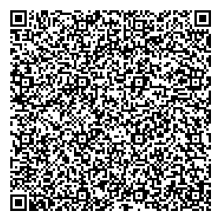  Извещение | ФГБОУ ВО «Краснодарский государственный институт  культуры »
 | Учреждение банка Южное ГУ банка России//УФК по Краснодарскому краю г.Краснодар
Счет получателя(номер казначейского счета): 03214643000000011800
УФК по Краснодарскому краю (Краснодарский государственный институт культуры л/сч 20186Х41930)
БИК 010349101 ЕКС 40102810945370000010
ИНН 2311021085 КПП 231101001 ОКТМО 03701000
 | Ф.И.О. (студента)___________________________________________________________
 | Ф.И.О. (плательщика)_______________________________________________________
Договор №:____________________ от _________________________________________
Вид платежа: Организационный взнос за участие в конкурсе научных работ
Код дохода: 00000000000000000130
Контактный телефон:________________________________________________________
 | Сумма платежа _____________ руб. ______ коп.
 | Сумма платы за услуги_____________ руб. ______ коп.
Кассир | С условиями приема указанной в платежном
документе суммы, в т.ч. с суммой взимаемой
платы за услуги банка, ознакомлен и согласен
«_____» _____________ 20__ г. _____________________ (подпись плательщика)

ФГБОУ ВО «Краснодарский государственный институт

культуры »
 | Учреждение банка Южное ГУ банка России//УФК по Краснодарскому краю г.Краснодар
Счет получателя(номер казначейского счета): 03214643000000011800
УФК по Краснодарскому краю (Краснодарский государственный институт культуры л/сч 20186Х41930)
БИК 010349101 ЕКС 40102810945370000010
ИНН 2311021085 КПП 231101001 ОКТМО 03701000
 | Ф.И.О. (плательщика)_______________________________________________
Договор №:_______________________ от ______________________________
Вид платежа: Организационный взнос за участие в конкурсе научных работ
Код дохода: 00000000000000000130
Контактный телефон:________________________________________________

Сумма платежа _____________ руб. ______ коп.
 | Сумма платы за услуги_____________ руб. ______ коп.
Кассир | С условиями приема указанной в платежном
Извещение | документе суммы, в т.ч.. с суммой взимаемой  платы за услуги банка, ознакомлен и согласен  «_____» _____________ 20__ г. ______________(подпись плательщика)

